**SECOND GRADE UNIT 1 “AT THE ZOO”**

**Asignatura:** Inglés **Curso:** Segundo

**Fecha:**  semana 11 al 15 de Mayo **Docente:** Paula Sepúlveda Millán

**Nombre del Alumno:** ____________________________

**I.- Objetivo de Aprendizaje** Identifican habilidades de animales. Reconocen y escuchan acciones asociadas a animales: fly, run, jump, swing, climb, talk. Copian frases que expresan habilidad, como a fox can run, lions can’t talk. (1-7-14)

**II.- Contenido:** At the zoo

**III.- Objetivo de la clase** Identificar habilidades y acciones de animales en oraciones simples trabajando en texto-guía de inglés.

**IV.- Indicaciones generales:**

1. identificar y conocer habilidades y acciones de los animales

**B)** repasar vocabulario deTexto de inglés 2020 “student´s book”

**V.- Actividad a desarrollar**

Acciones

1)Fly: volar 2)run: correr 3)jump: saltar 4)swing: balancear 5)climb: trepar-escalar 6) talk: hablar

Habilidades

Can= poder can´t = no poder

2) En el texto de inglés “students book” observar las paginas 54-55-56-57

Escuchar los siguientes audios referente a animales sus habilidades y acciones de las páginas del “ texto de inglés del estudiante”

Debes dar doble click sobre el icono para escuchar audio

1. Página 54 y 55 escuchar el siguiente audio 
2. Página 56 actividad 1 y 2 
3. Coloca el número en el recuadro del 1 al 9 enumerando (audio) el animal nombrado (1)
4. Elige una de las palabras del recuadro y compelta con las acciones(2) jump-fly-climb-run-swim

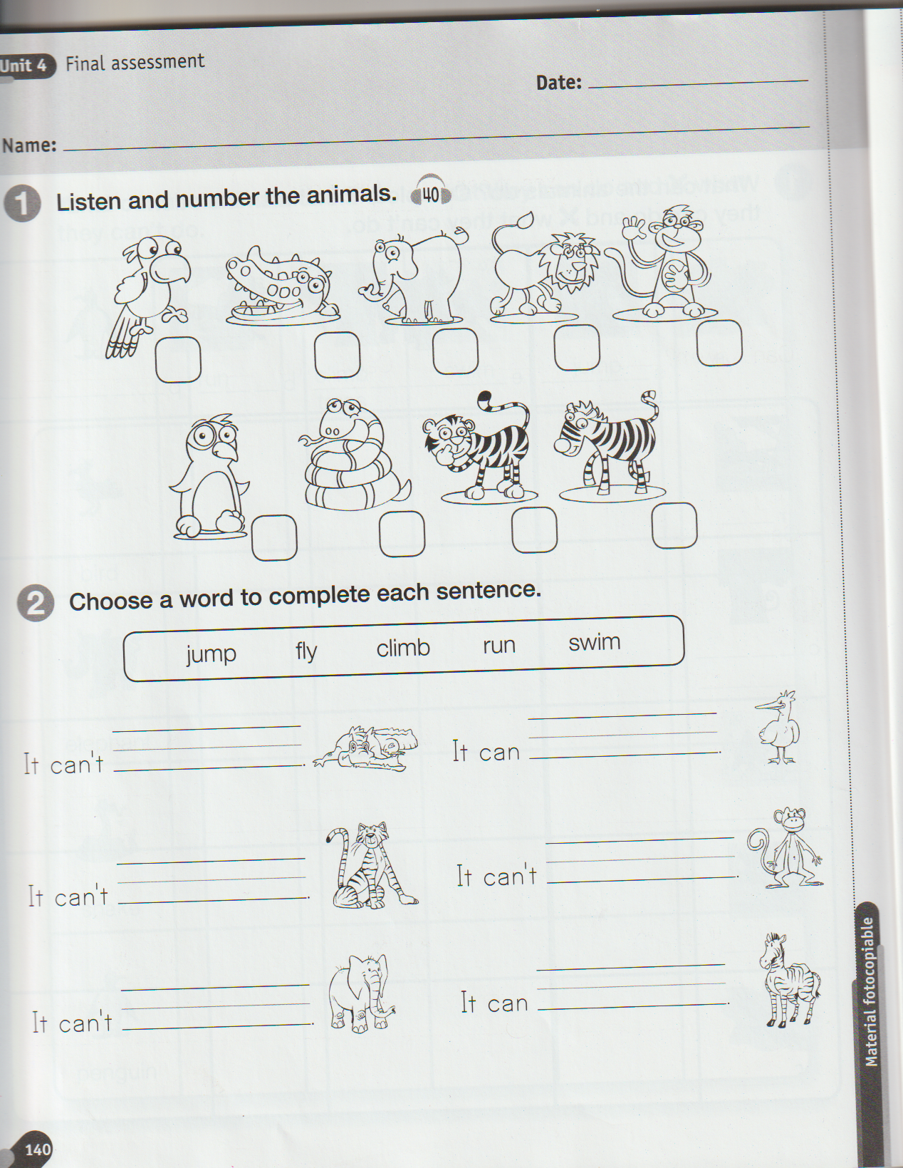



**VI.-** **Retroalimentación:** de acuerdo al contenido aprendido hoy escribe 2 frases siguiendo modelo usando habilidad “can – can´t”

Ejemplo: “elephant” : It can´t fly ó elephant can walk

_______________________________________

_______________________________________